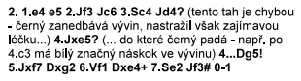
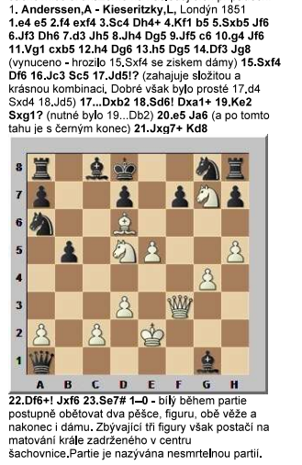
Domácí úkol 8.12.2022 – přehrát si Domácí úkol 8.12.2022 – přehrát si
